Қазақстан Республикасының 2015 жылғы
қараша айындағы қоршаған орта жай-күйі

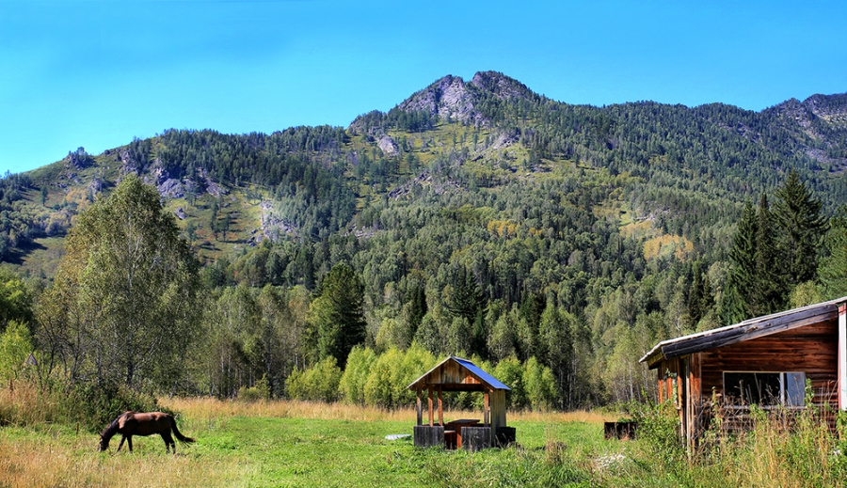

Атмосфералық ауа ластануының жай-күйі

Атмосфералық ауа ластануының жалпы бағалауы төмендегідей сипатталады:
- ең жоғарғы ластану деңгейіне – Түркістан, Талдықорған қалалары жатқызылады (СИ – 10% аса, ЕҮҚ – 50% аса);
- жоғарғы ластану деңгейіне – Шымкент, Астана, Алматы, Шу, Семей, Теміртау, Павлодар, Ақтау, Жанатас, Ақтөбе, Тараз, Қостанай, Атырау, Қарағанды, Жезқазған қалалары мен Төретам, Бейнеу, кенттері жатқызылады (СИ – 5-10, ЕҮҚ – 20-49%);
- орташа ластану деңгейіне – Қаратау, Саран, Өскемен, Көкшетау, Рудный, Петропавл, , Риддер, Орал, Екібастұз, Балқаш қалалары мен Глубокое, Қордай кенттері жатқызылады (СИ – 2-4, ЕҮҚ – 1-19%);
- төмен ластану деңгейіне – Ақсу, Кентау, Қызылорда, Жаңаөзен, Степногор, Күлсары қалалары мен Қарабалық, Березовка, Январцево кенттері және Бурабай КФМС мен Щучинск-Борабай курорттық аймағы жатқызылады(СИ – 0-1, ЕҮҚ – 0%).

Сурет- 1. Қазақстан Республикасы елді мекендерінің
2015 жылғы қараша айындағы стандартты индекс (СИ) мәні

Сурет - 2. Қазақстан Республикасы елді мекендерінің
2015 жылғы қараша айындағы ең үлкен қайталану (ЕҮҚ) мәні

Жер үсті суларының жай-күйі

Барлық су объектілеріне жүргізілген зерттеулерден су сапасы төмендегідей топтастырылады:
- «нормативті таза» - Жайық (Атырау облысы), Шарановка, Қиғаш, Есік, Қатта-Бүгін өзендері, Бартоғай су бөгені және Каспий тенізі;
- «ластанудың орташа деңгейі» - 36 өзен, 4 су бөгені, 7 көл, 1 арна: Қара Ертіс, Ертіс, Бұқтырма, Оба, Емел, Жайық (БҚО), Шаған, Деркөл, Есіл, Ақбұлақ, Нұра (Ақмола облысы), Беттыбұлақ, Іле, Текес, Баянқол, Шілік, Шарын, Қаскелен, Қарқара, Түрген, Талғар, Темірлік, Кіші Алматы, Есентай, Үлкен Алматы, Беріқара, Талас, Асса, Шу, Ақсу, Қарабалты, Тоқташ, Сарықау, Келес, Бадам, Арыс, Сырдария (Қызылорда облысы) өзендері, Сергеевск, Қапшағай, Күрті, Тасөткел су бөгендері, Сұлтанкелді, Бурабай, Зеренді, Сұлукөл, Карасье, Билікөл көлдері, Арал теңізі, Көшім арнасы;
- «ластанудың жоғары деңгейі» - 15 өзен, 4 су бөгені, 5 көл, 1 су арнасы: Брекса, Үлбі, Глубочанка, Красноярка, Сарыөзен, Қараөзен, Елек (Ақтөбе облысы), Әйет, Тобыл, Тоғызақ, Сарыбұлақ, Қорғас, Нұра (Қарағанды облысы), Шерубайнұра, Сырдария (ОҚО) өзендері, Самарқан, Вячеславское, Кеңгір, Шардара су бөгендері, Балқаш, Үлкен Шабақты, Шучье, Кіші Шабақты, Қопа көлдері және Нұра-Есіл су арнасы;
-«ластанудың өте жоғары деңгейі» Тихая және Кара Кеңгір өзендері.

Қазақстан Республикасы су объектілерінің кешенді ластану индексінің өзгеруі

Қазақстан Республикасы су бөгендерінің, көлдерінің және
су арналарының кешенді ластану индексінің өзгеруі

Радиациялық жай-күйі
Қазақстан Республикасының елді-мекендерінің атмосфералық ауа қабатына орташа тәуліктік радиоактивтілік түсу тығыздығының мәні 0,004-0,30 мкЗв/ч шегінде болды. Қазақстан Республикасында радиациялық гамма- фонның орташа мәні 0,13 мкЗв/ч, яғни шекті жол берілетін нормаға сәйкес келеді.
ҚР аумағында атмосфераның жерге жақын қабатында орта тәуліктік радиоактивтердің түсу тығыздығы 0,6-1,6 Бк/м2 шегінде болды. ҚР аумағында радиоактивті түсулердің орташа тығыздығы 1,1 Бк/м², бұл шекті жол берілетін деңгейінен аспады.

Қосымша:
Толығырақ мәліметтер Қазақстан Республикасы Энергетика министрлігі және «Қазгидромет» РМК сайттарында енгізілетін ақпараттық бюлетенінде жарияланады.

